Филиал ОАО «РусГидро» — «Воткинская ГЭС»

УТВЕРЖДАЮ:
Главный инженер Филиала
ОАО «РусГидро» — «Воткинская ГЭС»
_________ Деев А. П.
«___»_______2011

положение
О порядке оформления, подачи, рассмотрения и согласования местных заявок на изменение эксплуатационного состояния или режима работы оборудования, не находящегося в ведении диспетчера

Положение обязательно для:
ОС, ПТС, СТСУ,
Участок химического анализа,
Участок мониторинга оборудования,
«Турборемонт», «Электроремонт»,
«Гидроремонт»

.
Содержание
1. Общая часть 3
2. Порядок движения заявки 4
2.1. Оформление заявки 4
2.1.1. Оформление в электронном журнале местных заявок 4
2.2. Изменение заявки 5
2.3. Комментирование заявки 6
2.4. Рассмотрение заявки 6
2.4.1. Оформление в электронном журнале местных заявок 6
2.5. Снятие заявки 7
2.5.1. Оформление в электронном журнале местных заявок 7
2.6. Открытие заявки 7
2.6.1. Оформление в электронном журнале местных заявок 7
2.7. Разрешение на ввод оборудования 8
2.7.1. Оформление в электронном журнале местных заявок 8
2.8. Закрытие заявки 9
2.8.1. Оформление в электронном журнале местных заявок 9
2.9. Закрытие заявки без ввода оборудования в работу 9
2.9.1. Оформление в электронном журнале местных заявок 9
2.10. Продление заявки 10
2.10.1. Оформление в электронном журнале местных заявок 10
3. Интерфейс электронного журнала местных заявок 11
3.1. Главное окно 11
3.2. Фильтр заявок 13
Приложение 1. Порядок движения заявки 16
Приложение 2. Регламент оформления и прохождения местных заявок. 17

Общая часть
Настоящее Положение определяет порядок оформления и подачи заявок на изменение эксплуатационного состояния или технологического режима работы энергетического или электротехнического оборудования и устройств, передачу ответов на заявки, открытие и закрытие заявок.
Настоящее положение разработано с учетом:
  - Правил Технической эксплуатации электрических станций и сетей РФ, утвержденных Приказом Минэнерго России №229 от 19.06.03.
  - Правил вывода объектов электроэнергетики в ремонт и из эксплуатации, утвержденных постановлением Правительства Российской Федерации от 26 июля 2007 г. № 484.
Требования настоящего положения распространяются на организацию вывода оборудования в ремонт и ввода его в работу.
Все вопросы связанные с выводом или вводом оборудования или с работами на оборудовании (сооружениях, устройствах) должны решаться через НCC.
Ремонты, включенные в месячные графики ремонтов или графики технического обслуживания оформляются плановыми заявками:
  - ПЛН (плановые заявки) — заявки на плановые работы, выполняемые в соответствии с утвержденными графиками ремонта и технического обслуживания.
Неплановые ремонты (не предусмотренные графиками ремонтов) оформляются срочными заявками. При этом, в соответствии с характером производимых работ, способом и сроками подачи, срочные заявки разделяются на неплановые, неотложные и аварийные:
  - НПЛ (неплановые заявки) — заявки на проведение неплановых ремонтных работ, которые невозможно было предвидеть заранее (отсутствующие в утвержденных годовом и месячном графиках ремонтов) и необходимость которых возникла в процессе эксплуатации;
  - НО (неотложные заявки) — заявки на неплановые ремонтные работы, выполняемые для повышения (восстановления, стабилизации) эксплуатационных характеристик, требующие срочного отключения для предотвращения непрогнозируемого снижения эксплуатационных характеристик способных привести к повреждению и последующему аварийному отключению объектов.
  - АВ (аварийные заявки) — заявки на неплановые ремонтные работы, выполняемые на объектах, отключившихся действием устройств релейной защиты и автоматики или отключенные дежурным персоналом энергообъекта в соответствии с требованиями производственных инструкций, а также на устройствах, выведенных из работы автоматически или вручную дежурным персоналом из-за неисправности для предотвращения ложной работы.
Все местные заявки должны быть оформлены в электронном журнале местных заявок. Доступ к журналу организован по адресу http://sr-votges-int:8070/ . Для работы электронного журнала заявок, необходима установка Microsoft Silverlight. В случае, если данное приложение на компьютере не установлено, необходимо сделать обращение в СПП.

Порядок движения заявки
Порядок движения заявки приведен в Приложении 1.

Оформление заявки
Местные заявки подаются на вывод вспомогательного оборудования не находящегося в оперативном ведении РДУ или ОДУ. Право подачи местных заявок предоставлено:
  - заместителям главного инженера;
  - начальнику технической службы;
  - руководителям групп ПТС, СТСУ;
  - заместителю начальника СТСУ;
  - начальнику СТСУ,
  - начальнику оперативной службы,
  - начальнику участка мониторинга оборудования,
  - начальнику участка химического анализа,
  - заместителю начальника оперативной службы,
  - дежурным электромонтерам главного щита управления,
  - начальникам смены станции,
  - начальникам смены.
Регламент оформления и прохождения местных заявок приведен в приложении 2.
Оформление местных заявок производится на основе планов ремонта и возникающих неплановых потребностей в ремонте оборудования.
Местные заявки лицом, подающим заявку, согласовываются со всеми заинтересованными подразделениями и службами с целью совмещения ремонтов отдельных комплексов оборудования, находящихся в единой технологически связанной цепи. С целью сокращения количества заявок согласования рекомендуется производить до оформления заявок.
Согласование местных заявок с организациями «Шлюз» и «Водозабор» проводит оперативная служба.
Оформленные в журнале, местные заявки рассматривает заместитель начальника ОС на предмет возможности вывода указанного оборудования по условиям режимов, совместимости с ранее поданными заявками и, в случае необходимости, НСС, ДГЩУ, НС производит согласования с предприятиями «Шлюз» или «Водозабор».
Неотложные и аварийные заявки допускается подавать в любое время.
В случае необходимости срочного отключения оборудования для производства неотложных работ, для минимизации риска повреждения оборудования или его отключения действием РЗА, НСС выводит оборудования в ремонт без заявки. Неотложная или аварийная местная заявка, в этом случае оформляется технической службой позднее, в установленном порядке, после определения сроков ремонта оборудования.
После приемки смены НСС, НС и ДГЩУ обязаны ознакомиться с содержанием заявок. При выявлении неправильно оформленной заявки (неправильно или не указано оборудование, время вывода, и т. д) или несоответствий в содержании различных заявок, НСС или ДГЩУ обязан сообщить об этом главному инженеру или его заместителям и лицу подавшему заявку.

Оформление в электронном журнале местных заявок
Для того чтобы создать новую заявку в электронном журнале заявок необходимо нажать кнопку «Подать заявку».
При создании заявки появляется окно, в котором необходимо заполнить следующие поля:
- Тип заявки. Выбирается из списка. Доступные типы заявки:
  - аварийная,
  - плановая,
  - неплановая,
  - неотложная.
- Оборудование. Оборудование необходимо выбрать из дерева оборудования. При смене выделенного объекта дерева, выбранное оборудование автоматически помещается в поле ввода. При отсутствии необходимого объекта оборудования в дереве необходимо выбрать ближайший крупный объект, а детализацию оборудования ввести в поле «Дополнительно»
- Плановое начало работ. Выбираются дата (из календаря) и время (из списка либо ввод вручную) планового начала работ. В случае создания аварийной заявки в этом поле вводится фактическое время аварийного вывода оборудования. В случае создания неотложной заявки в этом поле вводится фактическое время вывода оборудования
- Плановое окончание работ. Выбираются дата (из календаря) и время (из списка либо ввод вручную) планового окончания работ.
- Аварийная готовность. Вводится время (в часах и минутах) аварийной готовности окончания работ по данной заявке.
- Текст заявки. В поле описываются работы, которые планируется выполнить по этой заявке.
- Согласовано. Необходимо выбрать пользователей из списка слева, с которыми согласована данная заявка. После создания заявки выбранные пользователи будут получать информацию обо всех этапах движения заявки (по электронной почте).
- Комментарий. При необходимости можно ввести дополнительную информацию о заявке.

При подаче плановой или неплановой заявки существуют следующие ограничения:
  - Плановая дата начала работ не может быть раньше текущей даты
  - Плановая дата завершения работ не может быть раньше текущей даты
  - Плановая дата завершения работ не может быть раньше плановой даты начала работ
При подаче неотложной или аварийной заявки существуют следующие ограничения:
  - Фактический вывод (отказ) оборудования не может быть позже текущей даты
  - Плановая дата завершения работ не может быть раньше даты фактического вывода (отказа) оборудования
Внешний вид окна для создания заявки:
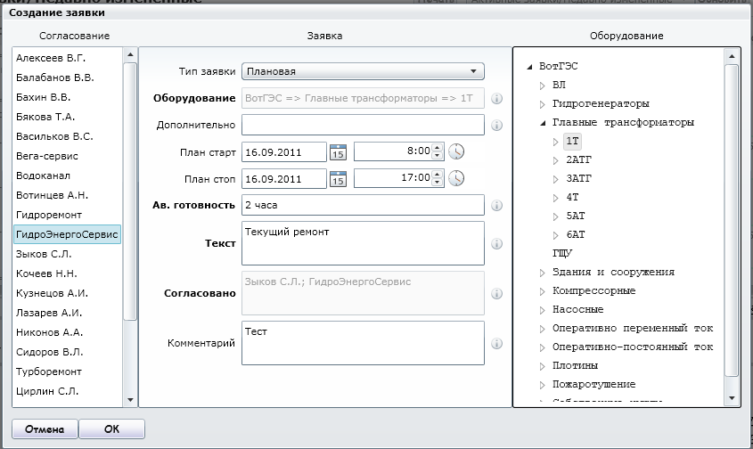

Изменение заявки
После создания заявки автор заявки, а также НСС и ДГЩУ могут внести в нее изменения. Чтобы изменить заявку необходимо нажать кнопку «Изменить». При этом появляется то же окно, что и при создании заявки, заполненное информацией о выбранной заявке. При каждом изменении заявки все пользователи, с которыми она согласована, получат оповещение. После разрешения заявки отсутствует возможность внести в нее какие-либо изменения.
После рассмотрения заявки внести в нее изменения может только НСС или ДГЩУ, по согласованию с заместителем начальника Оперативной службы или начальником Оперативной службы. Для этого надо нажать кнопку «Редактировать вручную» и внести необходимые изменения

Комментирование заявки
На любом этапе движения заявке любой пользователь может добавить комментарий к заявке.
Для этого надо нажать кнопку «Комментировать заявку» При этом появится окно, в котором нужно ввести новый комментарий к заявке. После чего нажать кнопку «Комментировать заявку».
Если нажать одну из кнопок «Согласовано» или «Не согласовано», то поле комментарий автоматически заполнится соответствующей фразой. О каждом новом комментарии автор заявки, а также те, с кем заявка согласована, получат информационное письмо.
Внешний вид окна для комментирования заявки:
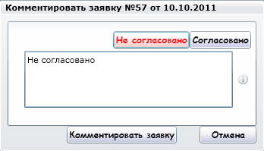

Рассмотрение заявки
Разрешить или отклонить заявку может только Главный Инженер, либо НСС, ДГЩУ после согласования с Главным Инженером.

Оформление в электронном журнале местных заявок
Чтобы рассмотреть заявку необходимо нажать кнопку «Разрешить/запретить». После этого появится окно, в котором можно ввести комментарий к операции, после чего выбрать действие:
- Разрешить заявку — заявке присваивается состояние «Разрешена»
- Запретить заявку — заявке присваивается состояние «Отклонена». Состояние является конечным, больше никакие операции с заявкой недоступны.
Если нажать кнопку «Главный инженер», поле комментария автоматически заполнится текстом «Главный инженер по телефону» — при согласовании заявки по телефону.
В случае если тип заявки «аварийная» или «неотложная», шаг «Рассмотрение заявки» происходит автоматически. Дата разрешения заявки устанавливается равной фактическому отказу или выводу оборудованию (заполняется при создании заявки). Комментарий к разрешению аварийной заявки — «Аварийная заявка», неотложной — «Неотложная заявка»
Внешний вид окна для рассмотрения заявки:
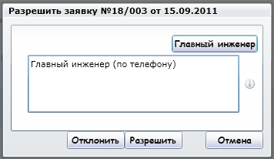
В случае необходимости, главный инженер, НСС или ДГЩУ (по согласованию с заместителем начальника Оперативной службы или начальником Оперативной службы) могут отозвать рассмотрение заявки. Для этого надо нажать кнопку «Отменить рассмотрение». Если заявка является продлением созданной ранее заявки, и она отклонена, то отозвать разрешение невозможно, необходимо вновь подать заявку на продление.

Снятие заявки
Снять созданную, но не рассмотренную заявку может только автор заявки. Разрешенную заявку может снять НСС или ДГЩУ при согласовании с автором заявки.

Оформление в электронном журнале местных заявок
Чтобы снять заявку необходимо нажать кнопку «Снять заявку». После этого появится окно, в котором можно ввести комментарий к операции, после чего необходимо подтвердить действие, нажав кнопку «Снять заявку».
После этого заявке присваивается состояние «Снята». Состояние является конечным, больше никакие операции с заявкой недоступны.
Внешний вид окна для снятия заявки:
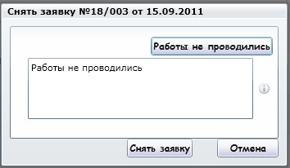
В случае необходимости, ДГЩУ или НСС (по согласованию с заместителем начальника Оперативной службы или начальником Оперативной службы) может отозвать снятие заявки. Для этого надо нажать кнопку «Отменить снятие». Если заявка является продлением созданной ранее заявки, то отозвать снятие невозможно, необходимо вновь подать заявку на продление.

Открытие заявки
После разрешения заявки, она должна быть открыта, оборудование выведено.
Заявка на вывод в ремонт открывается:
  - для электротехнического оборудования — временем снятия напряжения с объекта оборудования;
  - для энергетического оборудования — временем отключения объекта оборудования, или временем изменения состояния оборудования (основного или вспомогательного), которое привело к изменению режима работы;
По решению НСС в случае незапланированного изменения схемы электрической сети, баланса мощности, невозможности выполнения указаний к заявке, ухудшении метеоусловий или по другой причине, вывод из работы (ввод в работу) оборудования по разрешенной заявке может быть задержан или отменен.
В случае задержки времени вывода в ремонт объекта срок включения в работу остается прежним, согласно заявке. Если задержка вывода в ремонт объекта привели к необходимости продления срока ремонтных работ, заявка на продление.
Открыть заявку может только НСС или ДГЩУ.

Оформление в электронном журнале местных заявок
Для открытия заявки необходимо нажать кнопку «Открыть». После этого появится окно, в котором необходимо ввести дату фактического вывода оборудования и комментарий к операции. По умолчанию в поле комментария введена фраза «Оборудование выведено. Можно начинать работу».
После заполнения полей необходимо подтвердить открытие нажав кнопку «OK». После этого заявке присваивается состояние «Открыта»
В случае если тип заявки «аварийная» или «неотложная», шаг «Открытие заявки» происходит автоматически. Дата открытия заявки устанавливается равной фактическому отказу оборудованию (заполняется при создании заявки). Комментарий к разрешению открытию заявки — «Аварийная заявка», неотложной — «Неотложная
При открытии заявки существуют следующие ограничения:
  - Дата фактического вывода оборудования не может быть раньше даты разрешения заявки
  - Дата фактического вывода оборудования не может быть меньше плановой даты начала работ более чем на 6 часов
  - Дата фактического вывода оборудования не может быть позже текущей даты

Внешний вид окна для открытия заявки:
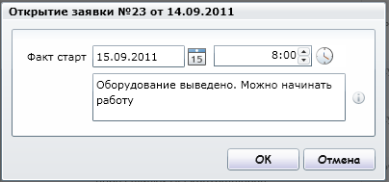
В случае необходимости, ДГЩУ или НСС (по согласованию с заместителем начальника Оперативной службы или начальником Оперативной службы) может отозвать открытие заявки. Для этого надо нажать кнопку «Отменить открытие».

Разрешение на ввод оборудования
После окончания работ на оборудовании, автор заявки должен разрешить ввод оборудования в работу. Данную операцию может сделать только автор заявки, либо по согласованию НСС или ДГЩУ.
В комментарии к операции указывается, какие работы произведены на данном оборудовании, и в какое оперативное состояние необходимо его перевести (в резерв, в работу или для испытаний). Если оборудование было введено для испытаний, после их окончаний делается запись о вводе оборудования в работу или резерв. При необходимости, указываются особые условия ввода оборудования: по специальной программе (при отклонении условий ввода от стандартных), в присутствии ремонтного персонала или другие.

Оформление в электронном журнале местных заявок
Для того, чтобы разрешить ввод оборудования, необходимо нажать кнопку «Разрешить ввод». После этого появится окно, в котором необходимо ввести дату фактического окончания работ на оборудовании и комментарий к операции. По умолчанию в поле комментария введена фраза «Работы завершены. Оборудование можно вводить в работу».
После заполнения полей необходимо подтвердить разрешение на ввод, нажав кнопку «OK». После этого заявке присваивается состояние «Работы завершены».
При разрешении на ввод оборудования существуют следующие ограничения:
  - Дата разрешения на ввод оборудования не может быть раньше даты фактического начала работ
  - Дата разрешения на ввод оборудования не может быть позже текущей даты
Внешний вид окна для разрешения на ввод оборудования заявки:
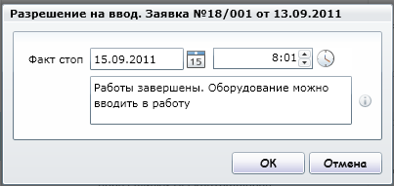
В случае необходимости, ДГЩУ или НСС может отозвать разрешение на ввод оборудования по заявке. Для этого надо нажать кнопку «Отменить ввод оборудования».

Закрытие заявки
После получения разрешения на ввод оборудования, с разрешения НСС, оперативный персонал вводит в работу/резерв данное оборудование и оформляется закрытие заявки (НСС или ДГЩУ).
Заявка на ремонт (резерв, консервацию) объекта закрывается:
  - временем включения электротехнического оборудования под напряжение;
  - временем ввода устройства в работу;
Оперативному персоналу запрещается вводить в работу оборудование без записи о возможности ввода оборудования, за исключением аварийных случаев или их предотвращения.
При досрочном (раньше оформленного срока в соответствии с действующей заявкой) окончании ремонта, в том числе аварийного, энергетическое оборудование включается в работу по инициативе автора заявки. В этом случае согласованный период ремонта заканчивается временем закрытия заявки на ремонт. На возможный последующий ремонт энергетического оборудования подается неплановая заявка.

Оформление в электронном журнале местных заявок
Для того, чтобы закрыть заявку, необходимо нажать кнопку «Закрыть заявку». После этого появится окно, в котором необходимо ввести дату фактического ввода в работу оборудования и комментарий к операции. По умолчанию в поле комментария введена фраза «Оборудование введено в работу».
После заполнения полей необходимо подтвердить разрешения на ввод, нажав кнопку «OK». После этого заявке присваивается состояние «Закрыта».
При закрытии заявки существуют следующие ограничения:
  - Дата фактического ввода оборудования в работу не может быть раньше даты разрешения на ввод
  - Дата фактического ввода оборудования в работу не может быть позже текущей даты
Внешний вид окна для закрытия заявки:
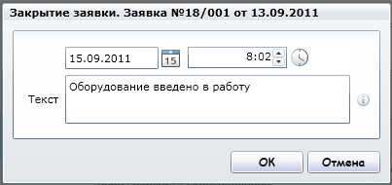
В случае необходимости, ДГЩУ или НСС (по согласованию с заместителем начальника Оперативной службы или начальником Оперативной службы) может отозвать закрытие заявки. Для этого надо нажать кнопку «Отменить закрытие».

Закрытие заявки без ввода оборудования в работу
В случае, если в процессе ввода оборудования, оперативный персонал не смог ввести данное оборудование по каким-либо причинам (отказ при вводе, наличие дефекта и т.д.) НСС или ДГЩУ производит закрытие заявки без ввода оборудования, и происходит автоматическое оформление аварийной заявки.

Оформление в электронном журнале местных заявок
Для того чтобы закрыть заявку без ввода оборудования, необходимо нажать кнопку «Закрыть без ввода оборудования». После этого появится окно создания новой заявки.
Особенности новой заявки:
- Тип заявки — аварийная
- Пользователь не может выбрать другое оборудование и изменить текст заявки.
- Номер заявки имеет формат XX/YY, где XX — номер первой родительской заявки (вновь созданной), YY — номер дочерней заявки.
- Заявка содержит информацию о предыдущей заявке («Старая заявка №XX» или «Старая заявка №XX/YY-1»)
Пользователь должен заполнить поля новой заявки следующей информацией:
- Время попытки ввода оборудования в работу (плановая дата заполнится тем же значением).
- Плановое время окончания работ (устранения неисправностей).
- Согласование — с кем согласована данная заявка
- Аварийная готовность — по умолчанию заполняется фразой «Время заявки»
- Комментарий к заявке — по умолчанию заполняется фразой «Невозможность ввода оборудования»
После подтверждения создания новой (аварийной) заявки, предыдущей заявке присваивается состояние «Закрыта без ввода». Состояние является конечным, больше никакие операции с заявкой недоступны. Также сохраняется информация о новой заявке (Новая заявка №XX/YY)
Автором вновь созданной аварийной заявки в этом случае будет автор заявки, при вводе оборудования которой произошел отказ. Новая заявка автоматически пройдет этапы «Разрешение» и «Открытие». Даты разрешения и открытия заполняются фактической датой попытки ввода оборудования в работу. Комментарии к обеим операциям — «Аварийная заявка»
При создании аварийной заявки в случае невозможности ввода оборудования в работу, на заявку накладывается дополнительное ограничение — дата фактического отказа оборудования не может быть раньше разрешения на ввод родительской заявки.

Продление заявки
В случае если в сроки, указанные при создании заявки, работы завершить не удалось, открытую заявку можно продлить.
Продлить заявку может автор заявки, либо по согласованию, НСС или ДГЩУ

Оформление в электронном журнале местных заявок
Для того чтобы подлить заявку необходимо нажать кнопку «Продлить». После этого появится окно создания новой заявки.
Особенности новой заявки:
- Пользователь не может выбрать другое оборудование и изменить текст заявки.
- Пользователь не может изменить плановое начало работ (значение устанавливается равным плановому завершению родительской заявки)
- Номер заявки имеет формат XX/YY, где XX — номер первой родительской заявки (вновь созданной), YY — номер дочерней заявки.
- Заявка содержит информацию о предыдущей заявке («Старая заявка №XX» или если продляется уже продленная заявка «Старая заявка №XX/YY-1»)
Пользователь должен заполнить поля новой заявки следующей информацией:
- Плановое время окончания работ (устранения неисправностей).
- Согласование — с кем согласована данная заявка
- Комментарий к заявке — по умолчанию заполняется фразой «Работы не завершены»
- Аварийная готовность — по умолчанию заполняется значением из родительской заявки
После подтверждения создания новой заявки, предыдущей заявке присваивается состояние «Заявка на продление». Также сохраняется информация о новой заявке (Новая заявка №XX)
Если новая заявка разрешена, она автоматически открывается, а родительской заявке присваивается значение «Продлена». Состояние является конечным, больше никакие операции с заявкой недоступны.
Если новая заявка отклонена либо снята, родительской заявке вновь присваивается состояние «Открыта». При этом информация о новой заявке стирается.

Интерфейс электронного журнала местных заявок

Главное окно
При старте программы появляется таблица со списком заявок. Каждая строка таблицы представляет собой одну заявку.
Внешний вид главного окна программы:
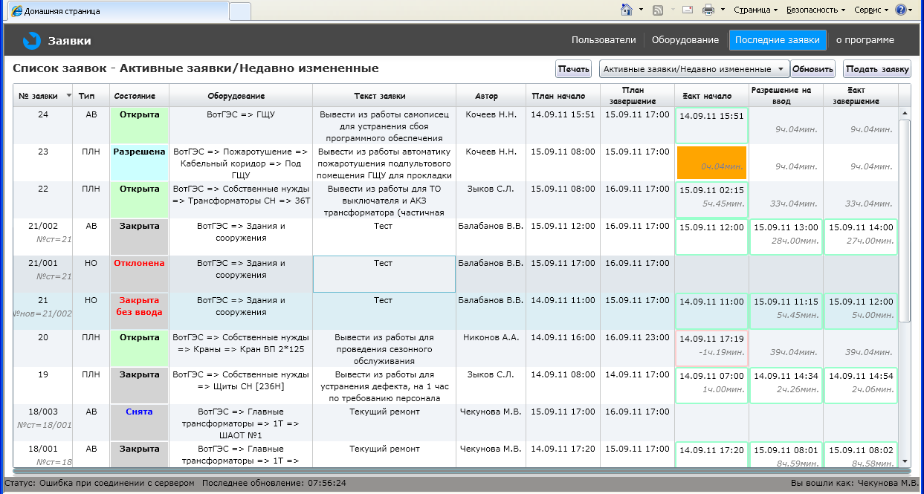
Таблица заявок содержит следующие столбцы:
- № заявки. В этой ячейке также отображается информация о предыдущей заявке или новой заявке (в случаях продления заявки и закрытия заявки без ввода оборудования)
- Тип заявки. Возможны следующие варианты:
  - АВ — аварийная
  - ПЛН — плановая,
  - НПЛ — неплановая,
  - НО — неотложная.
- Состояние заявки. Возможны следующие варианты:
  - Создана
  - Разрешена
  - Отклонена
  - Снята
  - Открыта
  - Работы завершены
  - Закрыта
  - Закрыта без ввода
  - Заявка на продление
  - Продлена
- Оборудование, на котором производятся работы по заявке
- Текст заявки — работы, которые проводятся по данной заявке
- Автор заявки — пользователь, который создал заявку
- Плановая дата начала работ. В случае аварийной заявки плановая дата равна фактическому выводу оборудования (обнаружения неисправности). В случае продленной заявки плановая дата начала работ равна плановому окончанию работ по родительской заявке.
- Плановая дата окончания работ.
- Фактическое начало работ. Время, когда оборудование было фактически выведено в ремонт. В случае аварийной заявки — время отказа оборудования. В случае продленной заявки — плановое время окончания работ по родительской заявке.
- Разрешение на ввод. Время окончания работ на оборудовании. Если заявка является продленной, поле не заполнено.
- Фактическое завершение. Время закрытия заявки. В случае продленной заявки значение равно плановому завершению работ по данной заявке. В случае, если заявка закрыта без ввода оборудования, время равно отказу оборудования при попытке ввода оборудования в работу (фактическое начало дочерней заявки).

При выборе любой заявки в нижней части окна появляется подробная информация о данной заявке. Чтобы скрыть/отобразить данную панель надо нажать серую кнопку между таблицей и панелью.
Внешний вид главного окна программы с подробной информацией по заявке:
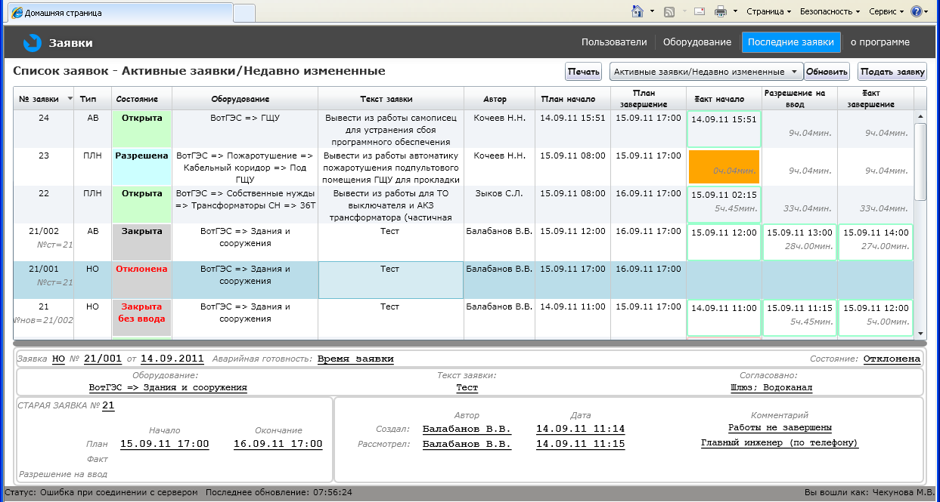
Панель с информацией по заявке содержит:
- Информация о заявке:
- Поле номера заявки вида «Заявка [Тип] № [XX] от [Дата]» или «Заявка [Тип] № [XX/YY] от [Дата]» где
  - Тип — тип заявки
  - XX — номер родительской заявки
  - YY — номер дочерней заявки
  - Дата — дата создания заявки
- Состояние заявки
- Оборудование, на котором производятся работы
- Текст заявки
- Пользователи, с которыми согласована заявка
- Если заявка является продлением, либо аварийной заявкой, созданной в случае отказа оборудования при вводе, появляется строка вида «Старая заявка №XX» или «Старая заявка №XX/YY», где XX — номер родительской заявки, YY — номер дочерней заявки
- Если заявка продлена, либо закрыта без ввода оборудования, появляется строка вида «Новая заявка №XX/YY», где XX — номер основной заявки, YY — номер дочерней заявки
- Таблица, содержащая информацию о фактическом времени работы на оборудовании:
  - Плановая дата начала работ
  - Плановая дата окончания работ
  - Фактическая дата вывода оборудования
  - Фактическая дата завершения работ на оборудовании (разрешение на ввод)
  - Фактическая дата закрытия заявки.
- Информация об операциях над заявкой, а также дополнительные комментарии к заявке. Содержит информацию обо всех этапах движения заявки.
  - Фактическое время операции
  - Автор операции
  - Комментарий к операции
- Панель кнопок для изменения состояния заявки.

Также главная страница содержит следующие кнопки:
- Подать заявку — доступна пользователям, которые имеют право подачи заявок.
- Печать — печать списка заказов
- Обновить — обновляет список заявок (запрос к серверу)
- Выпадающий список, позволяющий выбрать фильтр для списка заявок.

Строка состояния программы содержит следующие разделы:
- Статус — текущее состояние программы
  - Готово — в случае если никакие операции в данный момент не производятся
  - Применение изменений — при сохранении информации об изменении состояния заявки на сервере
  - Загрузка— при загрузке изменений в состояниях заявок с сервера
  - Ошибка при соединении с сервером — в случае потери связи с сервером
- Последнее обновление — содержит дату последнего получения списка заказов с сервера. Обмен информацией с сервером производится каждые 10 минут.
- Вы вошли как — содержит информацию о текущем пользователе программы

Фильтр заявок
Внешний вид главного окна программы с активным фильтром:
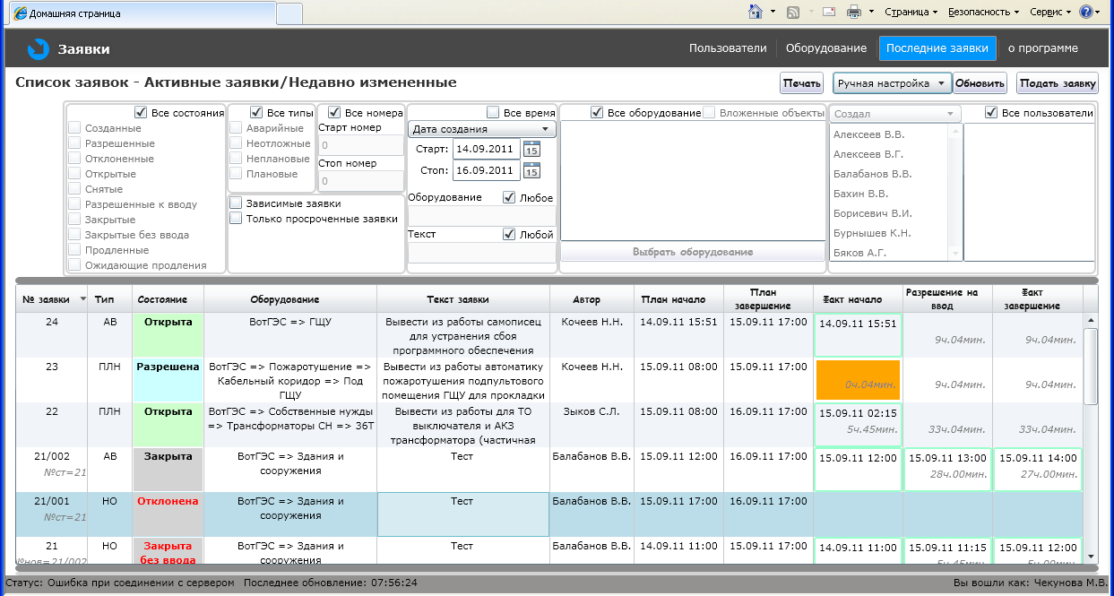

Выпадающее поле фильтров содержит следующие значения
- Активные / недавно измененные заявки — возвращает список заявок, измененных за предыдущие 24 часа, либо заявок со следующими состояниями:
  - Создана
  - Разрешена
  - Открыта
  - Работы завершены
  - Заявка на продление
- Активные заявки — возвращает список заявок со следующими состояниями:
  - Создана
  - Разрешена
  - Открыта
  - Работы завершены
  - Заявка на продление
- Ручная настройка — Появляется панель для настройки фильтра Чтобы скрыть/отобразить данную панель надо нажать серую кнопку между таблицей и панелью. Фильтр содержит следующие поля для настройки:
  - Состояние заявки. Можно выбрать «Все состояния» либо отметить состояния из списка:
    - Созданные
    - Разрешенные
    - Отклоненные
    - Открытые
    - Снятые
    - Разрешенные к вводу
    - Закрытые
    - Закрытые без ввода
    - Продленные
    - Ожидающие продления
  - Тип заявки. Можно выбрать «Все типы» либо отметить типы заявки из списка:
    - Аварийные
    - Плановые
    - Неплановые
    - Неотложные
  - Номер заявки. Можно выбрать «Все номера» либо ввести начальный и конечный номер в соответствующих полях. В случае если начальный номер равен 0, выбираются все заявки до конечного номера. В случае если конечный номер равен 0, выбираются все заявки после начального номера.
  - Время заявки. Можно выбрать «Все время» либо ввести дату начала и дату конца в соответствующих полях ввода. Также необходимо выбрать интересующий параметр времени из списка:
    - Дата создания
    - Дата рассмотрения
    - Дата снятия
    - Плановое начало
    - Плановое окончание
    - Разрешение на ввод
    - Фактическое начало работ
    - Закрытие заявки
  - Оборудование (текстовое поле). Можно выбрать «Любое» либо ввести текст, который должен встречаться в наименовании требуемого оборудования.
  - Текст заявки. Можно выбрать «Любой» либо ввести текст, который должен встречаться в тексте искомой заявки.
  - Оборудование. Можно выбрать «Все оборудование» либо нажать кнопку «Выбрать оборудование» для определения списка объектов оборудования, которые необходимо найти. После этого появится окно, состоящее из двух частей. В правой части окна содержится дерево оборудования. В левой части окна — список выбранных объектов. При выборе объекта оборудования в дереве, он автоматически попадает в список выбранных объектов. При щелчке мышью в списке выбранных объектов, он удаляется из списка выбранных объектов. Если отметить поле «Вложенные объекты», то в фильтр будут включаться не только выбранные объекты оборудования, но и их потомки.
Внешний вид окна для выбора оборудования для фильтра:
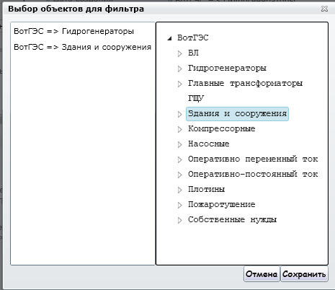
  - Пользователи. Можно выбрать «Все пользователи» либо отметить необходимых пользователей из списка. При выборе пользователя в списке, он автоматически помещается в список выбранных пользователей. При щелчке мышью по пользователю в списке выбранных пользователей, он удаляется из списка выбранных. Также необходимо выбрать какая операция пользователя учитывается в фильтре:
    - Создал
    - Рассмотрел
    - Снял
    - Открыл
    - Разрешил ввод
    - Закрыл
  - Зависимые заявки. Включает в список заявки, являющиеся дочерними или родительскими для заявок, удовлетворяющих условию фильтра.
  - Только просроченные заявки. Выводит только просроченные заявки.

Заместитель главного инженера по эксплуатации |  | Алексеев В. Г.
Заместитель главного инженера по технической части |  | Вотинцев А. Н.
Начальник оперативной службы |  | Цирлин С.Л.
СОГЛАСОВАНО:
Начальник ПТС |  | Шамсуаров Р. А.
Начальник СТСУ |  | Кочеев Н.Н.

Приложение 1. Порядок движения заявки
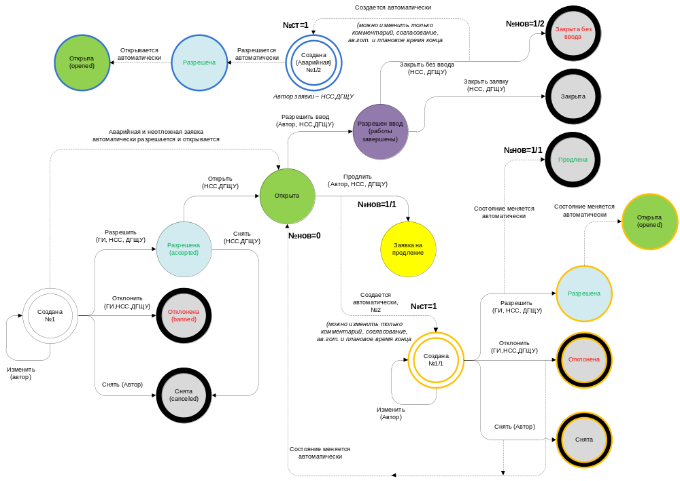

Приложение 2. Регламент оформления и прохождения местных заявок.
Плановые (ПЛ) и неплановые (НПЛ) местные заявки подаются в соответствии с регламентом подачи местных заявок:
  - оформление заявки в электронном журнале местных заявок — до 15:00 рабочих суток, (заявки на выходные и первый рабочий день, следующий за выходными, подаются в последний рабочий день перед этими выходными);
  - рассмотрение местных заявок заместителем начальника ОС — до 16:00 рабочих суток, предшествующих суткам начала работ по заявке (при необходимости);
  - начало работ по заявке — сразу после утверждения заявки главным инженером и выводом оборудования, но не позднее времени окончания работ по заявке. В противном случае следует оформить новую заявку с новыми сроками.
Заявки для работы на присоединениях предприятий «Шлюз» и «Водозабор» подаются не позднее 10:00 суток, предшествующих суткам начала работ по заявке.

В случае если в сроки, указанные при создании заявки, работы завершить не удалось, открытую заявку можно продлить. Продлить заявку может автор заявки, либо по согласованию, НСС или ДГЩУ

После окончания работ по заявке, автор должен оформить запись в журнале ввода оборудования из ремонта. После оформления записи в журнале ввода оборудования, автор заявки должен оформить разрешение на ввод в электронном журнале заявок. В выходные дни или ночное время и по согласованию с автором заявки, разрешение на ввод оборудования может оформить НСС или ДГЩУ (при условии наличия записи в журнале ввода оборудования)

После оформления разрешения на ввод оборудования, НСС или ДГЩУ могут закрыть заявку.

В случае, если в процессе ввода оборудования, оперативный персонал не смог ввести данное оборудование по каким-либо причинам (отказ при вводе, наличие дефекта и т.д.) НСС или ДГЩУ производит закрытие заявки без ввода оборудования, и происходит автоматическое оформление аварийной заявки.

